Příloha č. 1 Výzvy k podání nabídky na veřejnou zakázku v dynamickém nákupním systému: Dynamický nákupní systém na reklamní předměty pro Jihomoravský kraj - OBCHODNÍ PODMÍNKY

Tyto obchodní podmínky je účastník povinen zapracovat do návrhu smlouvy předkládaného jako součást nabídky na realizaci veřejné zakázky dle této zadávací dokumentace. Obsah obchodních podmínek může účastník při zpracování návrhu smlouvy doplnit pouze v těch částech, kde to vyplývá z textu obchodních podmínek. Text označený jako „POKYNY PRO DODAVATELE“ účastník
při zpracování návrhu smlouvy smaže. Účastník není oprávněn provádět jiné obsahové změny textu.

K U P N Í S M L O U V A

kterou dle ust. § 2079 a násl. zákona č. 89/2012 Sb., občanský zákoník, ve znění pozdějších předpisů (dále jen „občanský zákoník“), uzavřely níže uvedeného dne, měsíce a roku tyto smluvní strany

- název: Jihomoravský kraj
sídlo: Žerotínovo náměstí 449/3, 601 82 Brno
IČO: 70888337
DIČ: CZ70888337
bankovní spojení: Komerční banka, a.s., č. ú. 27-7491250267/0100
ID datové schránky: x2pbqzq
zastoupený: JUDr. Romanem Heinzem, Ph.D., ředitelem Krajského úřadu Jihomoravského kraje
kontaktní osoba: Jan Lorenc, referent oddělení hospodářské správy odboru kancelář ředitele Krajského úřadu Jihomoravského kraje
telefon: +420 541 658 851
e-mail: lorenc.jan@kr-jihomoravsky.cz
(dále jen „kupující“)

a

- název/jméno/obch. firma: [...doplní dodavatel...]
sídlo: [...doplní dodavatel...]
IČO: [...doplní dodavatel...]
DIČ: [...doplní dodavatel...]
zapsán v: [...doplní dodavatel...]
bankovní spojení: [...doplní dodavatel...]
ID datové schránky: [...doplní dodavatel...]
zastoupený: [...doplní dodavatel...]
kontaktní osoba: [...doplní dodavatel...]
telefon: [...doplní dodavatel...]
e-mail: [...doplní dodavatel...]
(dále jen „prodávající“)

POKYNY PRO DODAVATELE: Při zpracování návrhu smlouvy jako součásti nabídky na veřejnou zakázku doplní dodavatel požadované údaje.
I.
Úvodní ustanovení
- Tato smlouva je uzavřena na základě výsledků zadávacího řízení veřejné zakázky v dynamickém nákupním systému: Dynamický nákupní systém na reklamní předměty pro Jihomoravský kraj s názvem „002 Reklamní předměty pro JMK“, zadávané v návaznosti na ust. § 141 zákona č. 134/2016 Sb., o zadávání veřejných zakázek, ve znění pozdějších předpisů. Jednotlivá ustanovení této smlouvy a jejich příloh tak budou vykládána v souladu se zadávacími podmínkami předmětné veřejné zakázky.
- Účelem této smlouvy je uspokojení potřeby kupujícího spočívající v zabezpečení reklamních předmětů pro jeho volené představitele a zaměstnance zařazené k výkonu práce na Krajském úřadě Jihomoravského kraje.
- Prodávající bere na vědomí, že část předmětu koupě specifikovaná v této smlouvě musí splňovat požadavky na ekologickou šetrnost. Pokud tato část předmětu koupě bude prodávajícím dodána, aniž by splňovala požadavky na ekologickou šetrnost, považuje se to za vadné plnění
se všemi právními důsledky z vadného plnění vyplývajícími.
- Prodávající výslovně prohlašuje, že je oprávněným k přijetí všech závazků vyplývajících z této smlouvy a že disponuje odbornými předpoklady pro řádné plnění této smlouvy.

II.
Předmět smlouvy
- Předmětem koupě podle této smlouvy jsou reklamní předměty, jejichž počet a bližší specifikace je uvedena v příloze č. 1 této smlouvy - Seznam a technická specifikace reklamní předmětů (dále jen „předmět koupě“).
- Prodávající se zavazuje za dále sjednanou cenu po dobu trvání této smlouvy odevzdávat kupujícímu předmět koupě, a to buď jednorázově, nebo po částech podle specifikace požadavků kupujícího uvedených v objednávce, a umožnit kupujícímu nabýt vlastnické právo k předmětu koupě.
- Kupující se zavazuje předmět koupě řádně a včas odevzdaný prodávajícím na základě této smlouvy a objednávky kupujícího převzít a zaplatit za něj prodávajícímu kupní cenu.

III.
Doba plnění
- Prodávající se zavazuje odevzdat kupujícímu celý předmět koupě nejpozději do 28. 2. 2019.
- Plnění jednotlivých částí bude uskutečňováno na základě listinných nebo e-mailových objednávek kupujícího. Plnění po částech bude objednáváno dle aktuálních potřeb kupujícího a nemusí být rozloženo rovnoměrně na celou dobu plnění této smlouvy. Nebude-li na základě objednávek kupujícího vyčerpán celý předmět koupě 20 dnů před datem uvedeným v odst. 1 tohoto článku smlouvy, je prodávající oprávněn dodat zbývající předmět koupě i bez objednávky kupujícího tak, aby bylo ujednání odst. 1 tohoto článku smlouvy dodrženo.
- Prodávající je povinen odevzdat objednané části předmětu koupě nejpozději do 20 dnů ode dne odeslání objednávky, není-li v objednávce kupujícího stanovena lhůta kratší. Lhůta pro dodání části předmětu koupě nesmí být v objednávce kupujícího stanovena kratší než 10 dnů
ode dne odeslání objednávky prodávajícímu.
- Prodávající nejpozději 2 pracovní dny přede dnem, kdy bude moci příslušnou část předmětu koupě odevzdat kupujícímu, oznámí kupujícímu tuto skutečnost a dohodne s ním technické podrobnosti dodávky.

IV.

Místo plnění
- Místem odevzdání a převzetí předmětu koupě dle této smlouvy je budova Krajského úřadu Jihomoravského kraje na adrese Žerotínovo nám. 3, 601 82 Brno.
- Součástí kupní ceny je i cena za dopravu předmětu koupě do sjednaného místa plnění.

V.

Odevzdání a převzetí předmětu koupě
- Závazek prodávajícího odevzdat předmět koupě (jeho část) řádně a včas je splněn odevzdáním bezvadného předmětu koupě (jeho části) kupujícímu v místě plnění a ve lhůtě dle objednávek kupujícího a dle čl. III. odst. 1 této smlouvy.
- Kupující není povinen od prodávající předmět koupě či jeho část převzít, pokud vykazuje vady nebo není kompletní.
- Při odevzdání a převzetí předmětu koupě vyhotoví prodávající dodací list s uvedením dodaných reklamních předmětů a jejich množství. Zástupce kupujícího potvrdí svým podpisem na kopii dodacího listu převzetí předmětu koupě či jeho části odpovídající objednávce kupujícího, správnost údajů o odevzdaném předmětu koupě či jeho části uvedených v dodacím listu a převzetí jeho originálu.
- Předáním dodacího listu a jeho převzetím a podepsáním zástupcem kupujícího se má za to, že je řádně splněn závazek prodávajícího odevzdat kupujícímu předmět koupě nebo jeho část odpovídající objednávce kupujícího a prodávajícímu vzniká právo na zaplacení kupní ceny
za podmínek uvedených čl. VII. této smlouvy. Vlastnické právo k předmětu koupě přechází z prodávajícího na kupujícího v okamžiku převzetí předmětu koupě či jeho části kupujícím

VI.
Kupní cena
- Kupní cena za celý předmět koupě je sjednána ve výši:
- Cena bez DPH [...doplní dodavatel…]
- DPH 21 % [...doplní dodavatel...]
- Cena včetně DPH [...doplní dodavatel...]

POKYNY PRO DODAVATELE: Při zpracování nabídky doplní dodavatel požadované údaje v předepsaném členění. Celková kupní cena předmětu koupě musí odpovídat souhrnu součinů poptávaného množství reklamních předmětů dle těchto obchodních podmínek a kupních cen jednotlivých položek uvedených účastníkem v příloze č. 1 těchto obchodních podmínek.

- Rozpis kupní ceny dle jednotlivých položek předmětu koupě je obsažen v příloze č. 1 této smlouvy – Seznam a technická specifikace reklamních předmětů.
- Kupní cena je cenou nejvýše přípustnou se započtením veškerých nákladů, rizik a zisku prodávajícího. Kupní cenu je možno překročit pouze v případě zvýšení sazby DPH vztahující
se na předmět koupě.
- Pokud po uzavření smlouvy dojde ke změně sazby DPH, prodávající připočítá ke sjednané kupní ceně bez DPH daň z přidané hodnoty v procentní sazbě odpovídající zákonné úpravě účinné k datu uskutečněného zdanitelného plnění.

VII.
Platební podmínky
- Celková kupní cena předmětu koupě bude kupujícím hrazena po částech podle řádně odevzdaných a převzatých částí předmětu koupě. Podkladem pro platbu kupujícího je daňový doklad - faktura (dále jen „faktura“), který je prodávající oprávněn vystavit po řádném odevzdání každé části předmětu koupě kupujícímu. Podkladem pro vystavení faktury je dodací list podle čl. V. odst. 3 této smlouvy.
- Prodávající ve faktuře uvede seznam jednotlivých položek dodávaného reklamních předmětů.
- Splatnost faktury je 30 dnů od jeho doručení kupujícímu. Za den doručení faktury se pokládá den uvedený na otisku doručovacího razítka podatelny objednatele či den doručení faktury
do datové schránky objednatele.
- Faktura musí vždy obsahovat veškeré náležitosti daňového dokladu dle občanského zákoníku
a zákona č. 235/2004 Sb., o dani z přidané hodnoty, ve znění pozdějších předpisů.
- Kupující si vyhrazuje právo před uplynutím lhůty splatnosti vrátit fakturu prodávajícímu, pokud neobsahuje požadované náležitosti nebo obsahuje nesprávné údaje. Oprávněným vrácením faktury přestává běžet původní lhůta splatnosti. Opravená nebo přepracovaná faktura bude opatřena novou lhůtou splatnosti.
- Prodávající prohlašuje, že nemá v úmyslu neodvést daň z přidané hodnoty u zdanitelného plnění podle této smlouvy (dále jen „DPH“); že mu nejsou známy skutečnosti nasvědčující tomu,
že se dostane do postavení, kdy nebude moct DPH zaplatit a ani se ke dni podpisu této smlouvy v takovém postavení nenachází; že nezkrátí DPH nebo nevyláká daňovou výhodu.

VIII.

Práva z vadného plnění, záruka za jakost
- Prodávající poskytuje na předmět koupě záruku, že je nový, v bezvadném stavu a způsobilý k řádnému užívání v souladu s účelem této smlouvy po dobu trvání záruční doby. Záruční doba se sjednává v délce 24 měsíců na veškeré reklamní předměty, které jsou předmětem koupě,
od okamžiku jeho předání a převzetí kupujícím v souladu s touto smlouvou.
- Právo kupujícího z vadného plnění zakládá vada, kterou má věc při přechodu nebezpečí
na kupujícího, byť se projeví až později. Právo kupujícího založí i později vzniklá vada, kterou prodávající způsobil porušením své povinnosti. Povinnosti prodávajícího ze záruky tím nejsou dotčeny.
- Kupující je oprávněn uplatnit veškerá zákonná práva z vadného plnění. Volba práva z vadného plnění je věcí kupujícího. Neuvede-li kupující, jaké právo v souvislosti s vadou předmětu koupě
či jeho části uplatňuje, má se za to, že požaduje výměnu předmětu koupě či jeho části (tj. nahrazení vadného kusu reklamního předmětu, jež je předmětem koupě dle této smlouvy, dodávkou nového bezvadného kusu reklamního předmětu).
- Prodávající je povinen reklamované kusy reklamních předmětů převzít v místě plnění dle této smlouvy.
- Prodávající je vždy povinen vady odstranit do 10 dnů ode dne doručení oznámení o vadách.
- Neodstraní-li prodávající reklamované vady ve lhůtě 10 dnů ode dne doručení oznámení o vadách, je kupující oprávněn pověřit odstraněním reklamované vady jinou odborně způsobilou právnickou nebo fyzickou osobu. Veškeré takto vzniklé náklady uhradí prodávající do 10 dnů ode dne, kdy obdržel písemnou výzvu kupujícího k uhrazení těchto nákladů. Uhrazením nákladů
na odstranění vad jinou odborně způsobilou osobou podle tohoto odstavce není dotčeno právo kupujícího požadovat na prodávajícím zaplacení smluvní pokuty dle čl. IX. odst. 3 smlouvy.
- Vytkl-li kupující prodávajícímu oprávněně vadu, neběží lhůta pro uplatnění práv z vadného plnění ani záruční doba po dobu, po kterou kupující nemůže vadný předmět koupě užívat.
- V případě nahrazení vadného kusu reklamního předmětu dodávkou nového bezvadného kusu reklamního předmětu počíná záruka na nový kus reklamního předmětu běžet dnem jeho předání kupujícímu.
- Oprávněnými osobami kupujícího ve věci uplatnění práv z vady předmětu koupě je kontaktní osoba Jihomoravského kraje jako smluvní strany, dále vedoucí oddělení hospodářské správy odboru kancelář ředitele Krajského úřadu Jihomoravského kraje, případně vedoucí odboru kancelář ředitele Krajského úřadu Jihomoravského kraje.

IX.
Sankce
- Bude-li kupující v prodlení s úhradou kupní ceny (její části), je prodávající oprávněn účtovat kupujícímu smluvní úrok z prodlení ve výši 0,05 % z dlužné částky bez DPH za každý jednotlivý den prodlení až do doby zaplacení dlužné částky.
- Nesplní-li prodávající svůj závazek řádně a včas odevzdat předmět koupě či jeho část, je kupující oprávněn požadovat po prodávajícím zaplacení smluvní pokuty ve výši 0,25 % ze sjednané kupní ceny bez DPH za příslušnou část předmětu koupě, která nebyla prodávajícím odevzdána řádně a včas, za každý započatý den prodlení až do řádného odevzdání předmětu koupě. Prodávající
je povinen takto požadovanou smluvní pokutu zaplatit.
- Nesplní-li prodávající v dohodnutém termínu svůj závazek odstranit řádně uplatněné vady,
je kupující oprávněn požadovat na prodávajícím zaplacení smluvní pokuty ve výši 100,00 Kč za každý započatý den prodlení až do jejich úplného odstranění a prodávající se zavazuje takto požadovanou smluvní pokutu kupujícímu zaplatit.
- Smluvní pokuty a úroky z prodlení podle tohoto článku jsou splatné do 30 dnů ode dne, kdy povinná strana obdrží od strany oprávněné písemnou výzvu k zaplacení smluvní pokuty nebo úroku z prodlení včetně jejich vyčíslení.
- Zaplacením smluvních pokut dle této smlouvy není dotčeno právo kupujícího na náhradu škody vzniklé mu v příčinné souvislosti s porušením povinnosti prodávajícího, k níž se smluvní pokuta dle této smlouvy váže, v plné výši.

X.
Ukončení smlouvy
- Tuto smlouvu lze ukončit dohodou smluvních stran. Dohoda o ukončení smluvního vztahu musí být písemná, jinak je neplatná. Za písemnou formu se v tomto případě nepovažuje e-mailová zpráva.
- Od této smlouvy lze odstoupit v případě podstatného porušení povinností jednou smluvní stranou, jestliže je takové porušení povinnosti označeno za podstatné touto smlouvou nebo zákonem. Odstoupení je účinné dnem doručení písemného oznámení o odstoupení druhé smluvní straně.
- Smluvní strany se dohodly, že za podstatné porušení smlouvy považují zejména:
- prodlení prodávajícího s odevzdáním předmětu koupě či jeho části delší než 20 kalendářních dnů,
- prodlení kupujícího s úhradou kupní ceny předmětu koupě či jeho části na základě daňového dokladu o více než 60 dnů.
- Odstoupením od této smlouvy nejsou dotčena ustanovení týkající se smluvních pokut, úroků z prodlení a ustanovení týkající se těch práv a povinností, z jejichž povahy vyplývá, že mají trvat
i po odstoupení.

XI.
Ostatní ujednání
- Práva a povinnosti smluvních stran v této smlouvě neupravené a z této smlouvy vyplývající
se řídí příslušnými ustanoveními zákona č. 89/2012 Sb., občanský zákoník, ve znění pozdějších předpisů (dále jen „občanský zákoník“).
- Smluvní strany se dohodly na tom, že ust. § 1740 odst. 3 občanského zákoníku se nepoužije.
To znamená, že smluvní strany vylučují možnost přijetí návrhu smlouvy (nabídky) s dodatkem nebo odchylkou.
- Práva vzniklá z této smlouvy nesmí být postoupena bez předchozího písemného souhlasu druhé smluvní strany. Za písemnou formu se v tomto případě nepovažuje e-mailová zpráva
bez uznávaného elektronického podpisu.
- Prodávající přebírá podle ust. § 1765 občanského zákoníku riziko změny okolností, zejména v souvislosti s měnovými výkyvy a výkyvy cen.
- Smluvní strany si nepřejí, aby nad rámec výslovných ustanovení této smlouvy byla jakákoliv práva a povinnosti dovozovány z dosavadní či budoucí praxe zavedené mezi stranami či zvyklostí zachovávaných obecně či v odvětví týkajícím se předmětu plnění této smlouvy, ledaže je
ve smlouvě výslovně sjednáno jinak. Strany si současně potvrzují, že si nejsou vědomy žádných doposud mezi nimi zavedených obchodních zvyklostí či praxe.
- Vztahuje-li se důvod neplatnosti jen na některé ustanovení této smlouvy, je neplatným pouze toto ustanovení, pokud z jeho povahy nebo obsahu anebo z okolností, za nichž bylo sjednáno, nevyplývá, že jej nelze oddělit od ostatního obsahu této smlouvy.
- Vzhledem k veřejnoprávnímu charakteru kupujícího prodávající výslovně souhlasí se zveřejněním smluvních podmínek obsažených v této smlouvě v rozsahu a za podmínek vyplývajících z příslušných právních předpisů, zejména zákona č. 106/1999 Sb., o svobodném přístupu k informacím, ve znění pozdějších předpisů.
- Smlouva podléhá uveřejnění v registru smluv dle zákona č. 340/2015 Sb., o zvláštních podmínkách účinnosti některých smluv, uveřejňování těchto smluv a o registru smluv (zákon
o registru smluv), ve znění pozdějších předpisů. Smluvní strany se dohodly, že návrh
na uveřejnění smlouvy v registru smluv podá kupující.
- Prodávající je povinen spolupůsobit při výkonu finanční kontroly dle zákona č. 320/2001 Sb.,
o finanční kontrole ve veřejné správě, ve znění pozdějších předpisů.
- Prodávající prohlašuje, že neporušuje etické principy, principy společenské odpovědnosti a základní lidská práva.
- Nedílnou součástí této smlouvy je příloha č. 1 – Seznam a technická specifikace reklamních předmětů.
- Smlouva je vyhotovena ve dvou stejnopisech, z nichž každý má platnost originálu. Jedno vyhotovení smlouvy obdrží kupující, jedno vyhotovení obdrží prodávající.
- Smlouvu je možno měnit pouze na základě dohody smluvních stran formou písemných číslovaných dodatků podepsaných oběma smluvními stranami.
- Smlouva je uzavřena dnem podpisu poslední smluvní stranou a nabývá účinnosti dnem jejího uveřejnění v registru smluv.
- Smluvní strany prohlašují, že se s obsahem smlouvy seznámily, souhlasí s ním a po přečtení prohlašují, že byla sepsána dle jejich pravé, dobrovolné a svobodně projevené vůle v souladu
s veřejným pořádkem a dobrými mravy, na důkaz čehož připojují na konec smlouvy své podpisy.

Kupující: Prodávající:

V ………..…..…. dne ……..…….  ________________________________  Jihomoravský kraj  JUDr. Roman Heinz, Ph.D., ředitel  Krajského úřadu Jihomoravského kraje | V ………….……. dne ………..….  _________________________________  […doplní dodavatel…]  […doplní dodavatel…]

POKYNY PRO DODAVATELE: Při zpracování nabídky doplní dodavatel název, firmu nebo jméno a příjmení dodavatele, jméno a příjmení osoby oprávněné jednat za dodavatele – právnickou osobu a její vztah k dodavateli – právnické osobě včetně informace o oprávnění této osoby jednat za dodavatele.
Příloha č. 1 kupní smlouvy
Seznam a technická specifikace reklamních předmětů

POKYNY PRO DODAVATELE: Při zpracování nabídky bude dodavatelem doplněna ke každému typu reklamního předmětu uvedeného v seznamu cena za 1 kus bez DPH, cena za požadovaný počet kusů dané položky bez DPH, cena celkem za všechny položky bez DPH a cena celkem za všechny položky
vč. DPH.
Dále budou dodavatelem doplněny náhledy reklamních předmětů a technické parametry jednotlivých výrobků (údaje k doplnění jsou žlutě vyznačeny). Dodavatel je povinen dodržet minimální technické parametry jednotlivých druhů reklamních předmětů stanovené v technických podmínkách, jež jsou přílohou výzvy k podání nabídky na veřejnou zakázku.

Označení reklamního předmětu |  | počet kusů | cena/ks  bez DPH | cena/ks  vč. DPH | cena celkem  bez DPH | cena celkem  vč. DPH
1 | Papírová taška velká | 1000
2 | Papírová taška malá | 1000
3 | Papírová krabice na víno - 1 láhev | 200
4 | Papírová krabice na víno - 2 láhve | 200
5 | Igelitová taška velká | 1000
6 | Igelitová taška malá | 1000
7 | Skládací deštník | 100
8 | USB flash disk | 100
9 | Multifunkční nůž | 200
10 | Plnící pero v krabičce | 200
11 | Power banka | 200
12 | Sada na otevírání vína | 200
13 | Sada na otevírání vína – dřevěná | 100
14 | Sada sklenic na víno | 100
15 | Větrovka | 100
16 | Sada cyklo nářadí | 200
17 | Autoškrabka se smetáčkem | 200
18 | Pláštěnka | 300
19 | Náplasti v krabičce | 500
20 | Vodotěsný obal | 500
21 | Létající talíř | 300
22 | Sportovní batoh | 100
23 | Deka fleecová | 100
24 | Ručník v obalu | 200
25 | Sportovní láhev na vodu | 200
26 | Svítilna v krabičce | 100
27 | Kšiltovka | 200
28 | Stahovací vak | 300
29 | Skládací nákupní taška | 300
30 | Dřevěná tužka | 500
31 | Kuličkové pero se stylusem | 300
32 | Šňůrka na krk | 700
33 | Dřevěné pravítko | 300
34 | Magnetická tabulka na lednici | 200
35 | Ořezávátko s gumou | 300
36 | Voskovky | 300
37 | Pastelky s omalovánkami | 300
38 | Dřevěná tužka se zvířátkem | 500
39 | Bublifuk | 300
40 | Lepící bloček | 300
41 | Poznámkový blok + KP | 300
42 | Sad lepících bločků | 300
43 | Poznámková sada - blok, štítky, KP | 300
44 | Reflexní přívěšek | 300
45 | Reflexní páska | 300
46 | Reflexní dětská vesta | 100
47 | Bonbóny ovocné (1 kg) | 10
48 | Dřevěné kostky | 100
CELKEM

Při potisku všech reklamních předmětů je nutné dodržet zásady Manuálu jednotného vizuálního stylu Jihomoravského kraje, především barevnost a užití logotypu. U předmětů malých rozměrů je možné využití zkrácené varianty logotypu, tuto možnost je nutné před provedením (výrobou) konzultovat s odpovědnou osobou kupujícího ve věcech technických. Technologii potisku zvolí dodavatel
na základě typu a povrchu předmětu dle svých zkušeností, pokud není uvedeno jinak.

Umístění a velikost potisku je uvedena jednotlivě u každého předmětu. Předměty budou dodávány vždy v souladu s níže uvedeným popisem jednotlivých položek:
- balení v dárkových krabičkách nebo v pouzdrech, jež jsou součástí balení → potisk umístěn
na krabičce či pouzdru (případně na papírovém přebalu)
- předměty bez krabičky či pouzdra → potisk umístěn přímo na předmět
Pokud budou tyto předměty dodávány nad rámec požadavků v uzavíratelných obalech (např. transparentní plastové sáčky apod.), zadavatel preferuje umístění potisku na obalu. Tuto změnu umístění je nutné před samotným provedením (výrobou) konzultovat s odpovědnou osobou kupujícího ve věcech technických.

Před samotným potiskem/výrobou jednotlivých předmětů budou kontaktní osobě kupujícího zaslány e-mailem náhledy potisku ke korektuře. Výroba bude zadána až po jejich odsouhlasení.

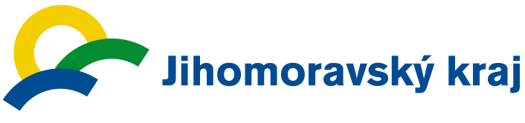
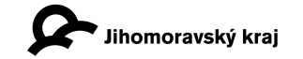
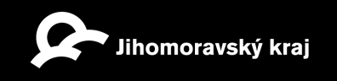
Náhled potisku:

Odkaz na loga:
Manuál JVS JMK http://www.kr-jihomoravsky.cz/Default.aspx?ID=2650&TypeID=2

Reklamní předmět č. 1: Papírová taška velká Počet kusů: 1000

Specifikace reklamního předmětu:
Popis: hnědá papírová taška s kroucenými uchy, šířka .... cm x hloubka .... cm x výška .... cm
Potisk: jednostranný, logo 1B, délka 30 cm
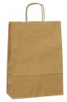
Orientační náhled:

Reklamní předmět č. 2: Papírová taška malá Počet kusů: 1000

Specifikace reklamního předmětu:
Popis: hnědá papírová taška s kroucenými uchy, šířka .... cm x hloubka .... cm x výška .... cm
Potisk: jednostranný, logo 1B, délka 15 cm
Orientační náhled:

Reklamní předmět č. 3: Papírový obal na víno - 2 láhve Počet kusů: 200

Specifikace reklamního předmětu:
Popis: odnosný papírový obal na dvě láhve o objemu 0,75 l, zpevněné dno, výseky - okénka v přední části a ucho, výsek na průhmat se zámkem, bude dodáno v rozloženém stavu, materiál třívrstvá mikrovlnná lepenka s certifikací FSC - výrobek ze dřeva z šetrně obhospodařovaných lesů, barva hnědá (béžová), rozměr .... x .... x .... cm (prostor pro láhve)
Potisk: logo 1B, délka 10 cm
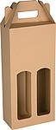
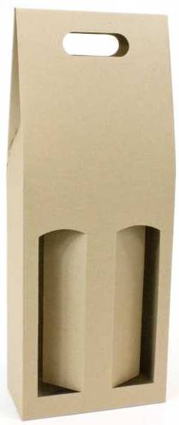
Orientační náhled:

Reklamní předmět č. 4: Papírový obal na víno - 1 láhev Počet kusů: 200

Specifikace reklamního předmětu:
Popis: odnosný papírový obal na láhev o objemu 0,75 l, zpevněné dno, výseky - okénko v přední části a ucho, výsek na průhmat se zámkem, bude dodáno v rozloženém stavu, materiál třívrstvá mikrovlnná lepenka s certifikací FSC - výrobek ze dřeva z šetrně obhospodařovaných lesů, barva hnědá (béžová), rozměr .... x .... x .... cm (prostor pro láhev)
Potisk: logo 1B na přední straně, délka 5 cm

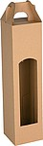
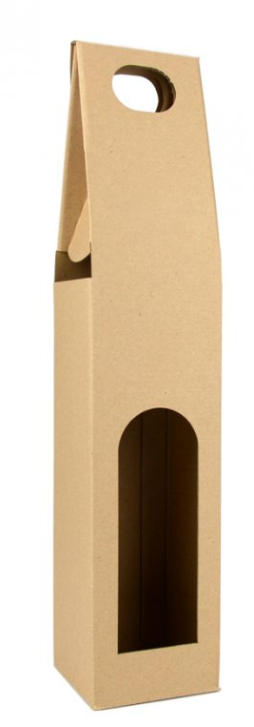
Orientační náhled:

Reklamní předmět č. 5: Igelitová taška velká Počet kusů: 1000

Specifikace reklamního předmětu:
Popis: igelitová PE taška se ztuženým průhmatem, záložka na dně, materiál LDPE tloušťka minimálně 0,055 mm, šířka .... cm x výška .... cm, barva tmavě modrá
Potisk: jednostranný, logo 3B, délka 30 cm

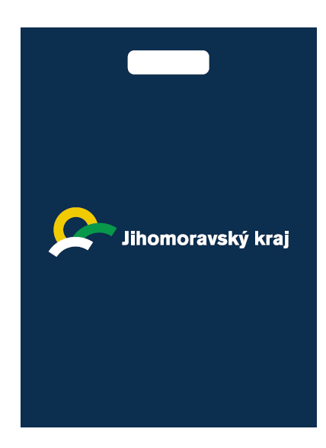
Orientační náhled:

Reklamní předmět č. 6: Igelitová taška malá Počet kusů: 1000

Specifikace reklamního předmětu:
Popis: igelitová PE taška se ztuženým průhmatem, záložka na dně, materiál LDPE tloušťka minimálně 0,055 mm, šířka .... cm x výška .... cm, barva tmavě modrá
Potisk: jednostranný, logo 3B, délka 20 cm

Orientační náhled:

Reklamní předmět č. 7: Deštník skládací Počet kusů: 100

Specifikace reklamního předmětu:
Popis: odolný automatický skládací deštník vč. barevně odpovídajícího pouzdra, větruodolný, kvalitní kovová konstrukce, rovná rukojeť černá nebo imitace dřeva, průměr .... cm, barva 50 x modrá (tmavě modrá, královská modrá), 50 x hnědá/béžová (přírodní tóny)
Potisk: logo 1B na pouzdře, délka 8 cm

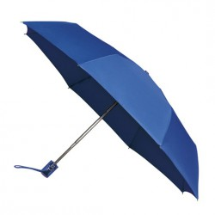
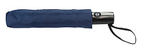
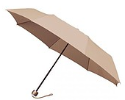
Orientační náhled:

Reklamní předmět č. 8: USB flash disk Počet kusů: 100

Specifikace reklamního předmětu:
Popis: dřevěný USB flash disk, kapacita .... GB, barva – přírodní barvy (hnědá, béžová apod.), světlé nebo tmavé dřevo, bambus, rozměr disku .... x .... x .... cm, baleno v dárkové krabičce;
krabička: přírodní barva - hnědá, béžová, imitace dřeva apod., může být papírová (pak recyklovaný papír), pokud je výrobek zabalen v originální krabičce jiné barvy, je možné jej v originální krabičce ponechat a tu opatřit papírovým přebalem požadované barvy
Potisk: logo 1B na krabičce nebo přebalu, délka 5 cm

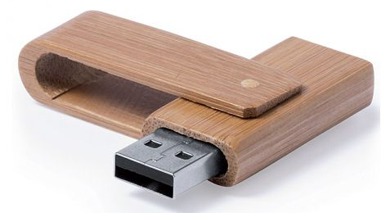
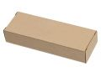
Orientační náhled:

Reklamní předmět č. 9: Multifunkční nůž Počet kusů: 200

Specifikace reklamního předmětu:
Popis: multifunkční kapesní nůž, kovový v kombinaci se dřevem, .... funkcí, rozměr nože .... x .... cm, baleno v dárkové krabičce;
krabička: přírodní barva - hnědá, béžová, imitace dřeva apod., může být papírová (pak recyklovaný papír), pokud je výrobek zabalen v originální krabičce jiné barvy, je možné jej v originální krabičce ponechat a tu opatřit papírovým přebalem požadované barvy
Potisk: logo 1B na krabičce nebo přebalu, laser možný, délka 5 cm
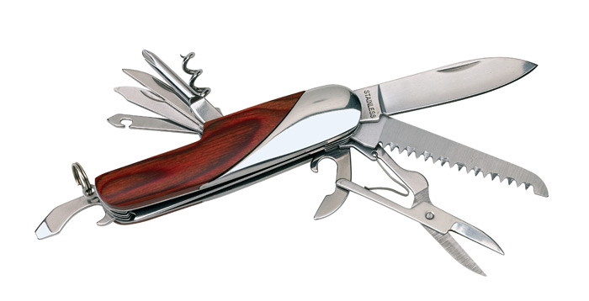
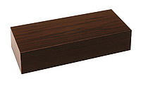
Orientační náhled:

Reklamní předmět č. 10: Plnící pero v krabičce Počet kusů: 200

Specifikace reklamního předmětu:
Popis: luxusní kovové plnící pero s modrou náplní v dárkové krabičce, tělo pera z nerezové oceli nebo z tvrzeného plastu, zdobení a místo úchopu z nerezové oceli, příp. pochromované, barva stříbrná, černá nebo kombinace obou barev, délka pera .... cm
Potisk: logo 1B na peru, gravírování možné, v maximální možné velikosti
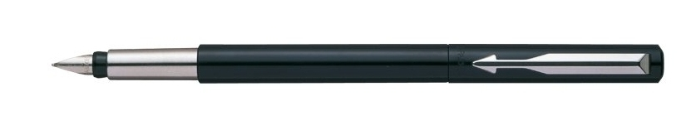
Orientační náhled:
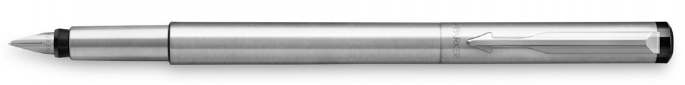
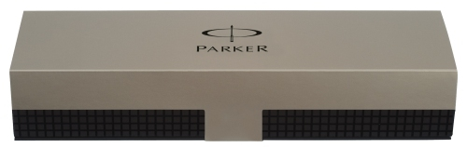

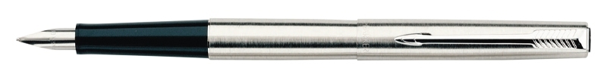

Reklamní předmět č. 11: Powerbanka Počet kusů: 200

Specifikace reklamního předmětu:
Popis: powerbanka v dřevěném provedení, kapacita baterie .... mAh, vhodná pro většinu elektronických zařízení, vč. nabíjecího kabelu, rozměry disku .... x .... x .... cm, barva disku přírodní (hnědá, béžová apod.), světlé nebo tmavé dřevo, bambus, baleno v dárkové krabičce;
krabička: přírodní barva - hnědá, béžová, imitace dřeva apod., může být papírová (pak recyklovaný papír), pokud je výrobek zabalen v originální krabičce jiné barvy, je možné jej v originální krabičce ponechat a tu opatřit papírovým přebalem požadované barvy
Potisk: logo 1B na krabičce nebo přebalu, délka 5 cm
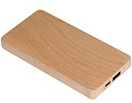
Orientační náhled:

Reklamní předmět č. 12: Sada na otevírání vína Počet kusů: 200

Specifikace reklamního předmětu:
Popis: sada na otvírání vína, obsahující .................., baleno v dárkové krabičce;
krabička: přírodní barva - hnědá, béžová, imitace dřeva apod., papírová (recyklovaný papír), pokud je výrobek zabalen v originální krabičce jiné barvy, je možné jej v originální krabičce ponechat a tu opatřit papírovým přebalem požadované barvy
Potisk: logo 1B na krabičce nebo přebalu, délka 5 cm
Orientační náhled:

Reklamní předmět č. 13: Sada na otevírání vína - dřevěná Počet kusů: 100

Specifikace reklamního předmětu:
Popis: sada na otvírání vína obsahující .................., baleno v dřevěné dárkové krabičce, rozměry krabičky ... x ... x ... cm
Potisk: logo 1B na krabičce, laser možný, délka 5 cm
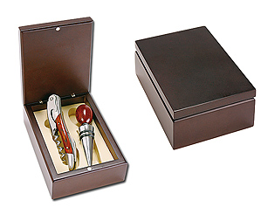
Orientační náhled:

Reklamní předmět č. 14: Sada sklenic na víno Počet kusů: 100

Specifikace reklamního předmětu:
Popis: sada dvou sklenic z čirého skla na víno, české sklo, objem sklenic ... ml (červené víno), ... ml (bílé víno), 50 x sada na bílé víno, 50 x sada na červené víno, baleno v dárkové elegantní dřevěné nebo kartonové krabici s výstelkou;
krabice: dřevěná nebo kartonová, přírodní barva - hnědá, béžová, imitace dřeva apod.; s výstelkou a vhodným vyložení vzhledem k materiálu krabice – dřevitá vlna, satén apod.; pokud je výrobek zabalen v originální krabičce jiné barvy, je možné jej v originální krabičce ponechat a tu opatřit papírovým přebalem požadované barvy
Potisk: logo 1B na krabici, délka 10 cm

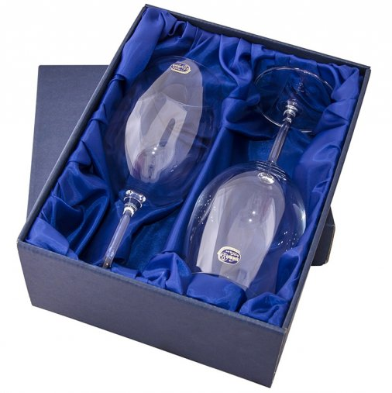
Orientační náhled:

Reklamní předmět č. 15: Větrovka Počet kusů: 100

Specifikace reklamního předmětu:
Popis: outdoorová celorozepínací bunda, vodě a větru odolná, vodní sloupec .... mm, prodyšná, reflexní prvky (příp. zipy), s kapucí (pevná nebo v límci), elastické manžety, dvě postranní kapsy, materiál 100 % polyester, barva černá, dámská – velikost 10x S, 15x M, 15x L, 10x XL, pánská – 15x M, 20x L, 15x XL
Potisk: logo 1B, délka 5 cm

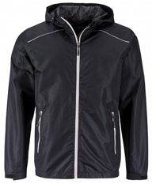
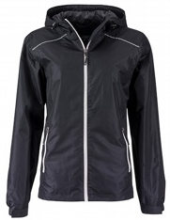
Orientační náhled:

Reklamní předmět č. 16: Sada cyklo nářadí Počet kusů: 200

Specifikace reklamního předmětu:
Popis: sada nářadí na opravu kola, obsahuje multiklíč, montpáky a sadu na lepení, celkem .... 15 dílů, v pouzdře nebo boxu černé, šedé nebo modré barvy (nebo kombinace těchto barev), rozměr pouzdra .... x .... x .... cm
Potisk: logo 1B na pouzdru, délka 5 cm

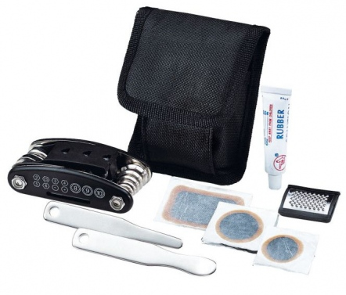
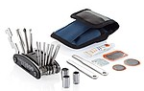
Orientační náhled:

Reklamní předmět č. 17: Autoškrabka se smetáčkem Počet kusů: 200

Specifikace reklamního předmětu:
Popis: autoškrabka plastová na led se smetáčkem, pro očištění zamrzlých oken automobilu, barva tmavá – černá, modrá, šedá či kombinace těchto barev, délka .... 30 cm
Potisk: logo 1B, v maximální možné velikosti

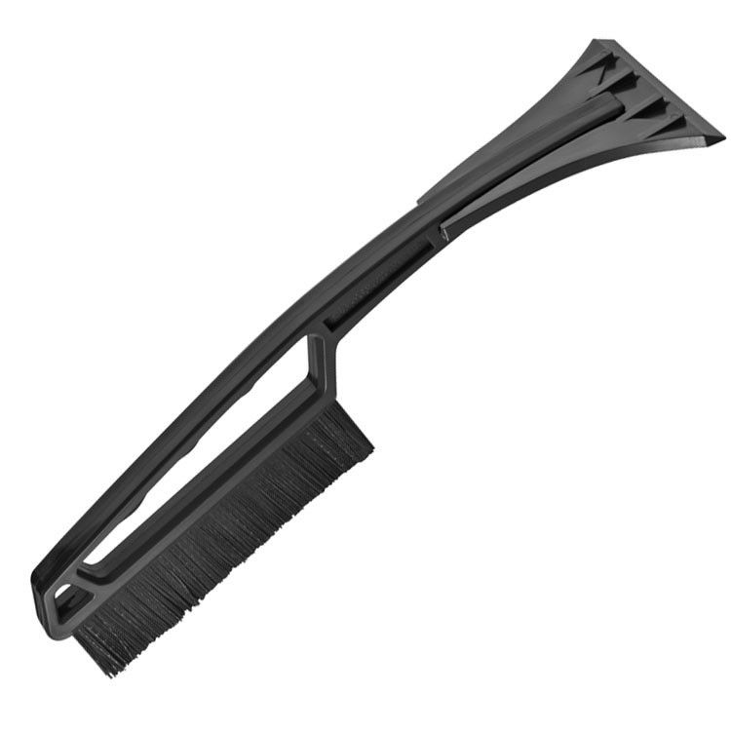
Orientační náhled:

Reklamní předmět č. 18: Pláštěnka Počet kusů: 300

Specifikace reklamního předmětu:
Popis: pláštěnka pončo s kapucí, univerzální velikost, zapínatelná druky na bocích, materiál PEVA, baleno v plastovém uzavíratelném obalu, rozměr ponča .... x .... cm, rozměr pouzdra .... x ....cm, barva 100 x zelená, 100 x modrá, 100 x žlutá
Potisk: logo 1B na obalu, samolepka možná, délka 7 cm
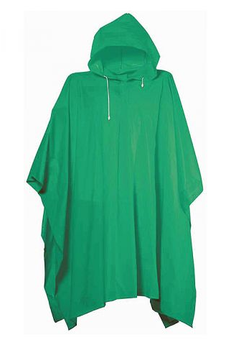
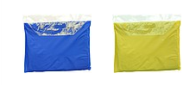
Orientační náhled:

Reklamní předmět č. 19: Náplasti v krabičce Počet kusů: 500

Specifikace reklamního předmětu:
Popis: polštářkové náplasti v plastové krabičce, obsah .... ks náplastí, rozměr .... x .... x .... cm, barva 170 x modrá, 170 x zelená, 160 x žlutá
Potisk: logo 1B na krabičce, v maximální možné velikosti


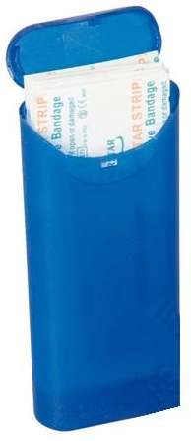
Orientační náhled:

Reklamní předmět č. 20: Vodotěsný obal Počet kusů: 500

Specifikace reklamního předmětu:
Popis: voděodolný obal na mobilní telefon, peníze, doklady apod., se šňůrkou na krk, zapínání – minimálně dvojitý zip (jištění proti vodě) a klopa na suchý zip nebo druk, materiál transparentní plast, rozměr .... x .... cm, barva 170 x modrá, 170 x zelená, 160 x žlutá
Potisk: logo 1B, délka 5 cm
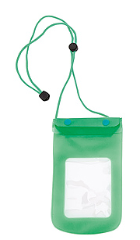
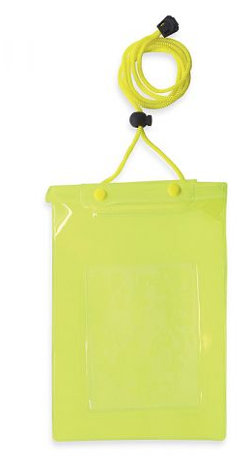
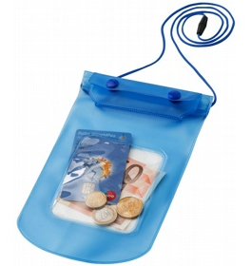
Orientační náhled:

Reklamní předmět č. 21: Létající talíř Počet kusů: 300

Specifikace reklamního předmětu:
Popis: plastové frisbee, průměr .... cm, barva 100 x zelená, 100 x žlutá, 100 x modrá
Potisk: logo 1B, délka 7 cm

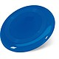
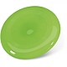
Orientační náhled:

Reklamní předmět č. 22: Sportovní batoh Počet kusů: 100

Specifikace reklamního předmětu:
Popis: sportovní batoh, přední kapsa na zip, polstrovaná záda, boční síťované kapsy, zapínání zip, nastavitelné polstrované ramenní popruhy, rozměr .... x .... x .... cm, materiál 600 D polyester, barva černá, šedá, modrá, zelená či kombinace těchto barev - bude dodáno v alespoň dvou barevných provedeních
Potisk: logo 1B, délka 7 cm
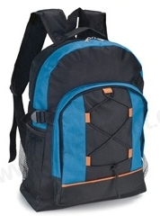
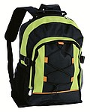
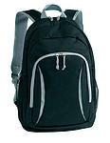
Orientační náhled:

Reklamní předmět č. 23: Deka fleecová Počet kusů: 100

Specifikace reklamního předmětu:
Popis: fleecová deka smotaná do ruličky, v černém popruhu na suchý zip nebo
v černém pouzdře se stahovací šňůrkou, rozložená deka rozměr .... x .... cm, gramáž .... g/m², 35 x zelená, 35 x modrá, 30 x žlutá, bude dodáno zabalené
Potisk: logo 1B na popruhu nebo na pouzdře, délka 7 cm
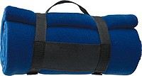
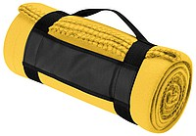
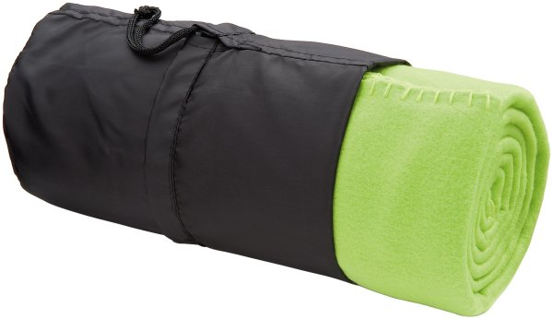
Orientační náhled:

Reklamní předmět č. 24: Ručník v obalu Počet kusů: 200

Specifikace reklamního předmětu:
Popis: froté ručník ze 100 % bavlny, barva 70 x zelená, 70 x modrá, 60 x žlutá, stočený v čirém PVC nebo v nylonovém obalu uzavřeném šňůrkou, ručník rozměr .... x .... cm, gramáž .... g/m², bude dodáno zabalené
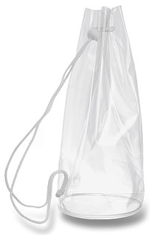
Potisk: logo 1B na obalu, délka 10 cm

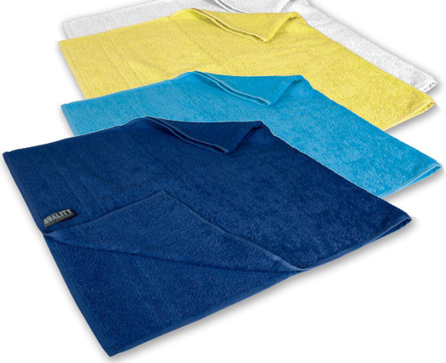
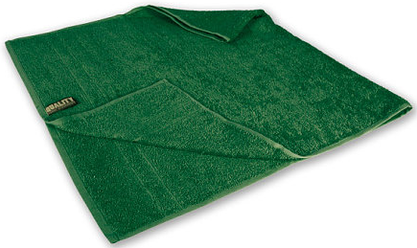
Orientační náhled:

Reklamní předmět č. 25: Sportovní láhev na vodu Počet kusů: 200

Specifikace reklamního předmětu:
Popis: plastová sportovní láhev na vodu, objem .... ml, barva 70 x modrá, 70 x zelená, 70 x žlutá, s možnými komponenty v jiné barvě – šedá, černá, transparentní plast možný
Potisk: logo 1B, umístěné vertikálně, délka 7 cm

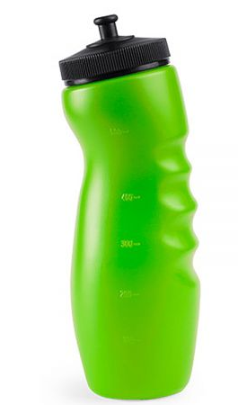
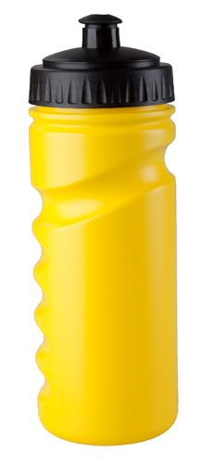
Orientační náhled:

Reklamní předmět č. 26: Svítilna v krabičce Počet kusů: 100
Specifikace reklamního předmětu:
Popis: kovová svítilna s .... LED světly, minimálně tři módy svícení (slabé, silné, blikání), rozměry .... x ⌀ .... cm, dodáváno vč. 3 AAA baterií, baleno v dárkové krabičce, barva svítilny šedá, stříbrná, modrá, černá, zelená (bude dodáno alespoň ve 2 barevných provedení)
Potisk: logo 1B na krabičce, délka 5 cm

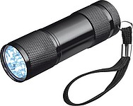
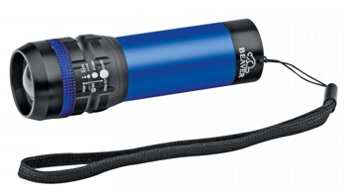
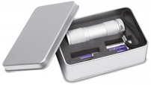
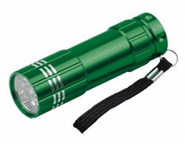
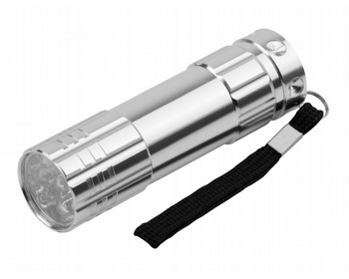
Orientační náhled:

Reklamní předmět č. 27: Kšiltovka Počet kusů: 200

Specifikace reklamního předmětu:
Popis: ....panelová kšiltovka, univerzální velikost, materiál 100 % bavlna,
velikost pro dospělé: 40 x modrá, 30 x zelená, 30 x žlutá,
velikost pro děti: 40 x modrá, 30 x zelená, 30 x žlutá
Potisk: logo 1B, délka 5 cm
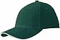

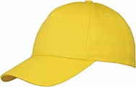
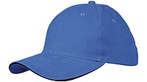
Orientační náhled:

Reklamní předmět č. 28: Stahovací vak Počet kusů: 300

Specifikace reklamního předmětu:
Popis: batoh stahovací, velký hlavní oddíl se zavíráním zdrhovací šňůrou, lze nosit přes rameno nebo na zádech, materiál polyester, zpevněné rohy, reflexní pruh, rozměr .... x .... cm, barva 100 x modrá, 100 x žlutá, 100 x zelená
Potisk: jednostranný, logo 1B, délka 10 cm

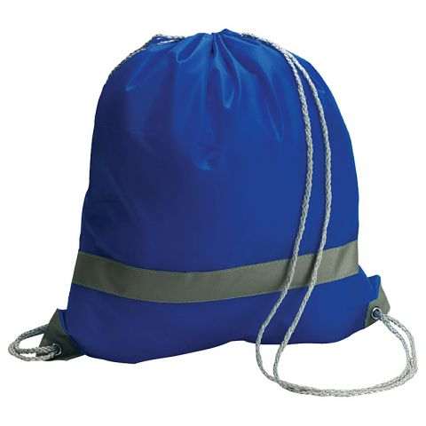
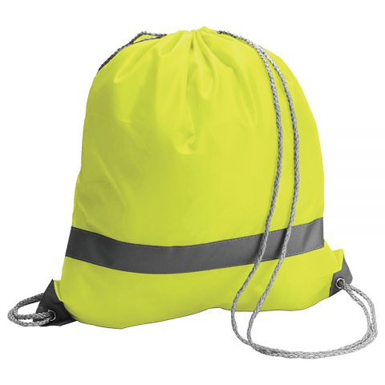
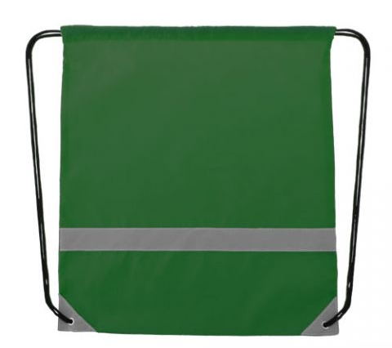
Orientační náhled:

Reklamní předmět č. 29: Skládací nákupní taška Počet kusů: 300

Specifikace reklamního předmětu:
Popis: skládací nákupní taška, složená ve tvaru ovoce či zeleniny, polyester, rozměr
.... x .... cm, budou dodány minimálně 4 různé motivy dle dostupnosti
Potisk: logo 1B na rozložené tašce, délka 10 cm
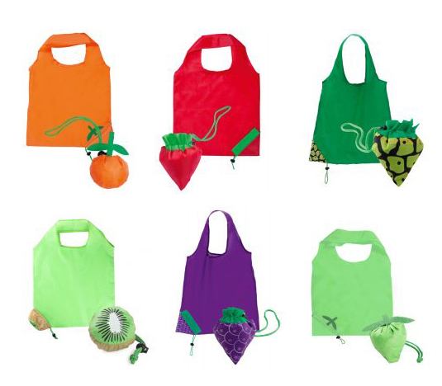
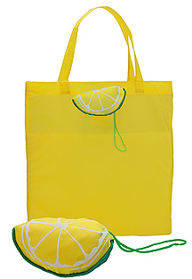
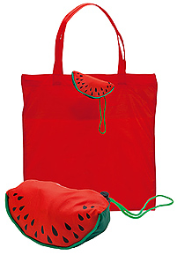
Orientační náhled:

Reklamní předmět č. 30: Dřevěná tužka Počet kusů: 500

Specifikace reklamního předmětu:
Popis: dřevěná grafitová tužka s gumou na konci, barva povrchu tužky 170 x zelená,
170 x modrá, 160 x žlutá, délka .... cm

Potisk: logo 1B, v maximální možné velikosti

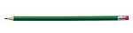
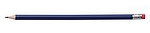
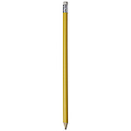
Orientační náhled:

Reklamní předmět č. 31: Kuličkové pero se stylusem Počet kusů: 300

Specifikace reklamního předmětu:
Popis: kuličkové pero s gumovým hrotem – stylusem (funkce touch pen) pro ovládání dotykových displejů telefonu či tabletu, modrá náplň, stiskací mechanismus, kovové tělo s kovovým klipem, délka .... cm, barva 100 x modrá, 100 x zelená, 100 x žlutá (příp. zlatá)
Potisk: logo 1B, laser možný, v maximální možné velikosti
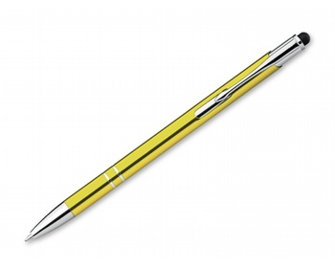
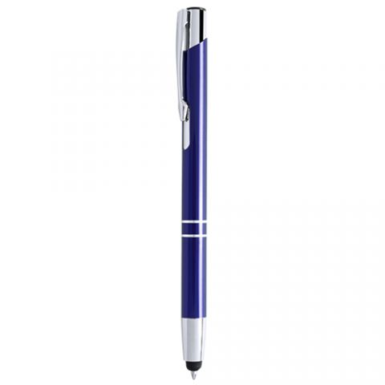
Orientační náhled:
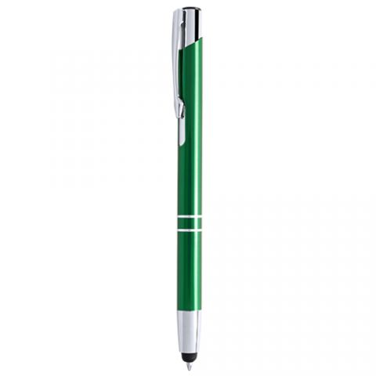

Reklamní předmět č. 32: Šňůrka na krk Počet kusů: 700

Specifikace reklamního předmětu:
Popis: šňůrka na krk s kovovou karabinou a poutkem, materiál polyester, rozměr
.... x .... cm, barva 240 x modrá, 230 x zelená, 230 x žlutá
Potisk: jednostranný, logo 1B, opakovaně po celé délce šňůrky, délka 5 cm
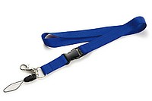
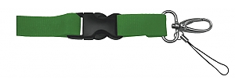
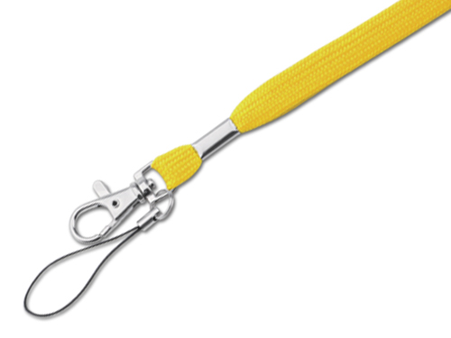
Orientační náhled:

Reklamní předmět č. 33: Dřevěné pravítko Počet kusů: 300

Specifikace reklamního předmětu:
Popis: dřevěné pravítko ve tvaru nebo s motivem zvířátka – budou dodány alespoň 2 různé motivy, délka .... cm
Potisk: logo 1B na jedné straně, v maximální možné velikosti

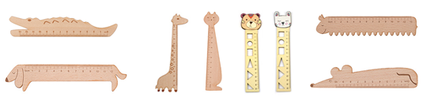
Orientační náhled:

Reklamní předmět č. 34: Magnetická tabulka na ledničku Počet kusů: 200

Specifikace reklamního předmětu:
Popis: magnetická tabulka bílé barvy na ledničku se smazatelným fixem a zmizíkem, barva komponentů 70 x zelená, 70 x modrá, 60 x žlutá, rozměr .... x .... cm
Potisk: logo 1B, délka 5 cm

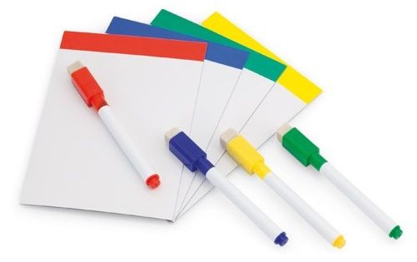
Orientační náhled:

Reklamní předmět č. 35: Ořezávátko s gumou Počet kusů: 300

Specifikace reklamního předmětu:
Popis: plastové ořezávátko s mazací gumou, barva 100 x modrá, 100 x zelená, 100 x žlutá, rozměry .... x .... x .... cm
Potisk: logo 1B, v maximální možné velikosti

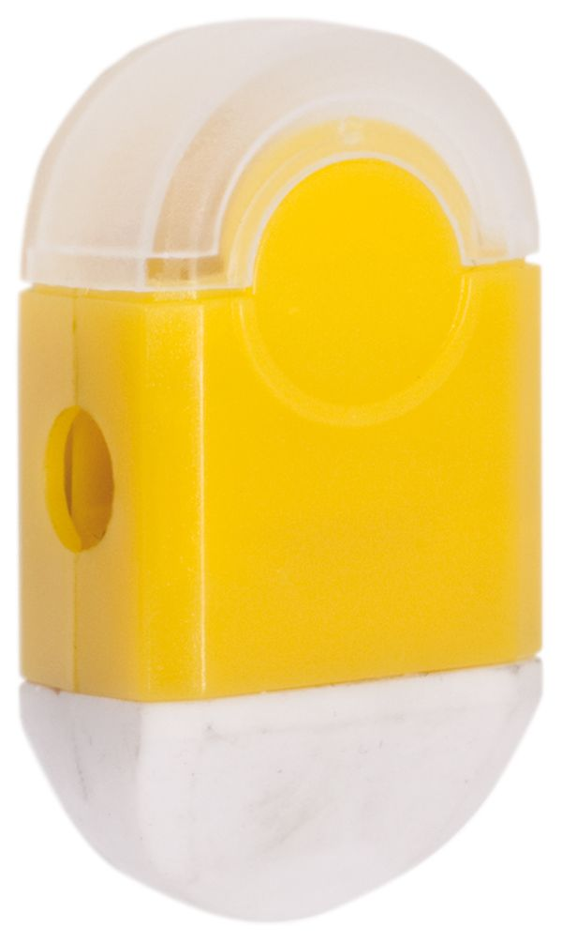
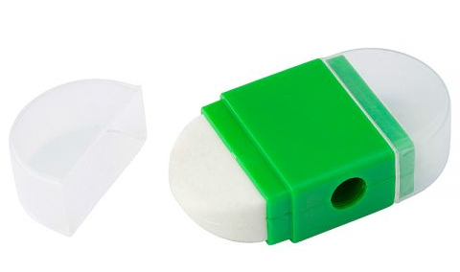
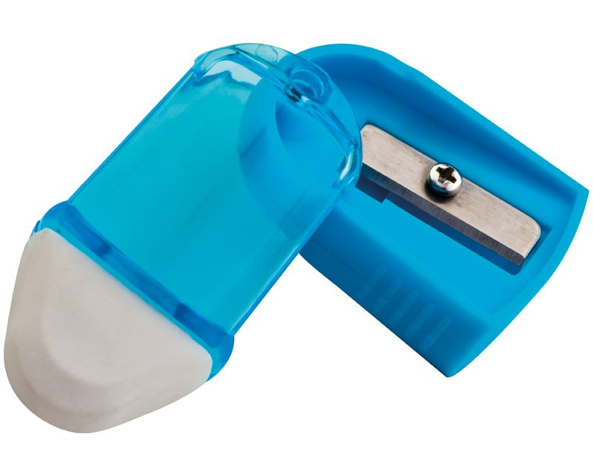
Orientační náhled:

Reklamní předmět č. 36: Voskovky Počet kusů: 300

Specifikace reklamního předmětu:
Popis: sada 6 barevných ořezaných voskovek v krabičce z recyklovaného papíru, rozměr krabičky .... x .... x .... cm
Potisk: logo 1B na krabičce, délka 5 cm
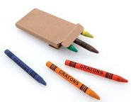
Orientační náhled:

Reklamní předmět č. 37: Pastelky s omalovánkami Počet kusů: 300

Specifikace reklamního předmětu:
Popis: sada dřevěných pastelek s omalovánkami s dětskými motivy (ořezávátko či pravítko možné, ne nutné), vše v papírové krabičce z recyklovaného papíru, .... ks pastelek v základních barvách, rozměry krabičky .... x .... x .... cm
Potisk: logo 1B na krabičce, délka 5 cm

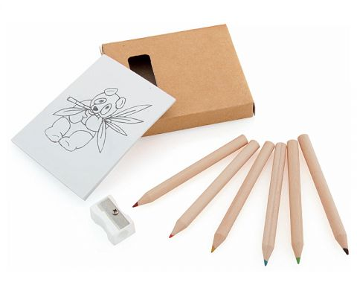
Orientační náhled:
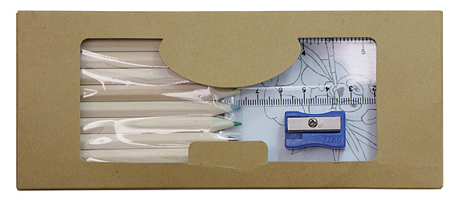

Reklamní předmět č. 38: Dřevěná tužka se zvířátkem Počet kusů: 500

Specifikace reklamního předmětu:
Popis: dětská dřevěná tužka se zvířátkem, alespoň 3 různé motivy, délka .... cm
Potisk: logo 1B, v maximální možné velikosti
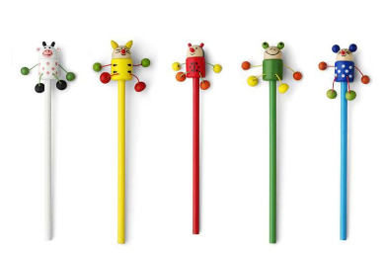
Orientační náhled:

Reklamní předmět č. 39: Bublifuk Počet kusů: 300

Specifikace reklamního předmětu:
Popis: plastový bublifuk vč. náplně, výška .... cm
Potisk: logo 1B, v maximální možné velikosti
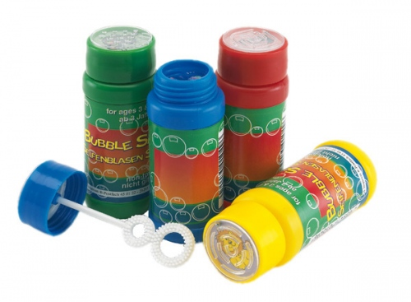
Orientační náhled:

Reklamní předmět č. 40: Lepící bloček Počet kusů: 300

Specifikace reklamního předmětu:
Popis: samolepící bloček na poznámky o rozměrech .... x .... cm, 50 listů v bločku, papír gramáž 80 g/m², barva bílá
Potisk: jednostranný, logo 3B na každém listu, délka 5 cm

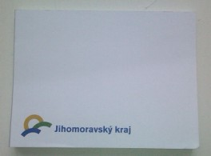
Orientační náhled:

Reklamní předmět č. 41: Poznámkový blok + KP Počet kusů: 300

Specifikace reklamního předmětu:
Popis: poznámkový linkovaný blok s kuličkovým perem, .... listů, z recyklovaného papíru, kuličkové pero z recyklovaného kartonu a biologicky odbouratelného plastu, spirála vlevo, gumička možná, rozměr .... x .... x .... cm, barva 150 x modrá, 150 x zelená
Potisk: logo 1B na přední straně, délka 5 cm
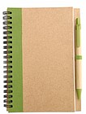
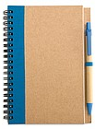
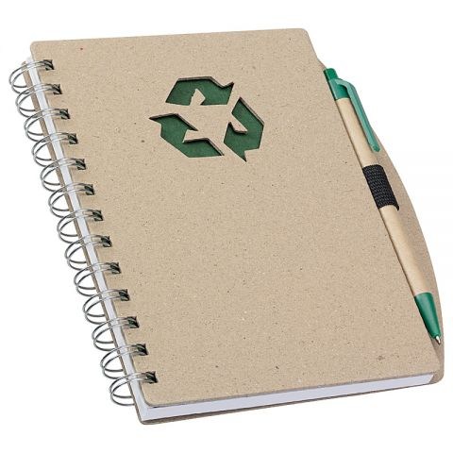
Orientační náhled:

Reklamní předmět č. 42: Sada lepících bločků Počet kusů: 300

Specifikace reklamního předmětu:
Popis: set žlutých samolepících bločků a 5 barevných samolepících proužků (vždy
po .... lístcích) v deskách z recyklovaného papíru, rozměr .... x .... x .... cm
Potisk: logo 1B, délka 5 cm
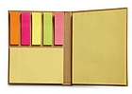
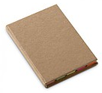
Orientační náhled:

Reklamní předmět č. 43: Poznámková sada – blok, štítky, KP Počet kusů: 300

Specifikace reklamního předmětu:
Popis: set poznámkového bloku, barevných samolepících proužků (vždy po .... lístcích) a kuličkového pera v tvrdých deskách z recyklovaného papíru, kroužková vazba a další typy samolepících bločků možné, rozměr .... x .... x .... cm
Potisk: logo 1B, délka 5 cm

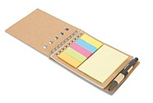
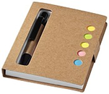
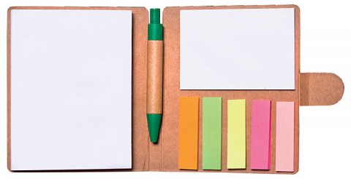
Orientační náhled:

Reklamní předmět č. 44: Reflexní přívěšek Počet kusů: 300

Specifikace reklamního předmětu:
Popis: reflexní přívěšek s kolečkem nebo karabinkou, tvar ruky, domečku, smajlíka (budou dodány alespoň dva motivy), barva žlutá, rozměr .... x .... cm
Potisk: jednostranný, logo 1B, v maximální možné velikosti
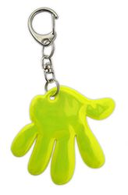
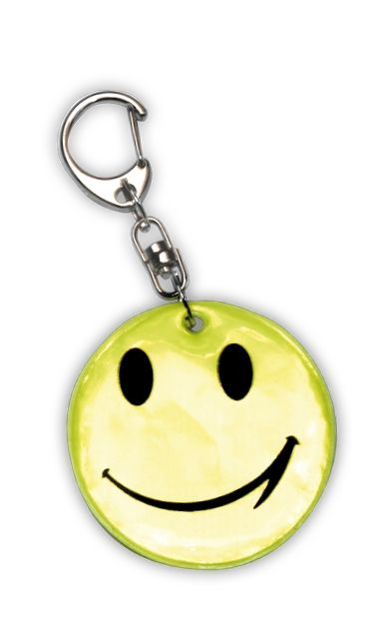
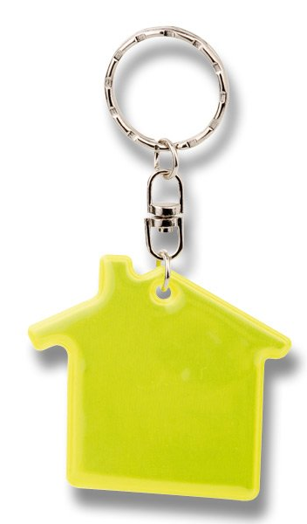
Orientační náhled:

Reklamní předmět č. 45: Reflexní páska samonavíjecí Počet kusů: 300

Specifikace reklamního předmětu:
Popis: reflexní páska samonavíjecí, rozměr .... x .... cm, barva 150x žlutá, 150x stříbrná
Potisk: logo 1B uprostřed pásky, délka 7 cm

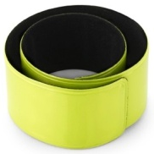
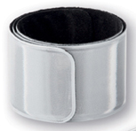
Orientační náhled:

Reklamní předmět č. 46: Reflexní dětská vesta Počet kusů: 100

Specifikace reklamního předmětu:
Popis: dětská reflexní bezpečnostní vesta, v souladu s normou ČSN EN 1150, materiál fluorescentní 100 % polyester, s reflexními pruhy, na vestě je možný malý potisk s dětským motivem, např. zvířátko, střih přehoz s gumičkou na bocích nebo zapínání vpředu na suchý zip, 50 x velikost S, 50 x velikost M, barva žlutá
Potisk: logo 1B na přední straně vesty vlevo, délka 10 cm

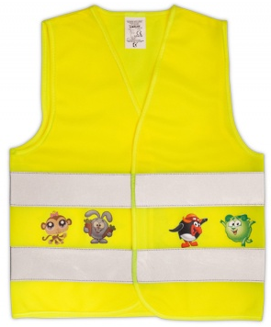
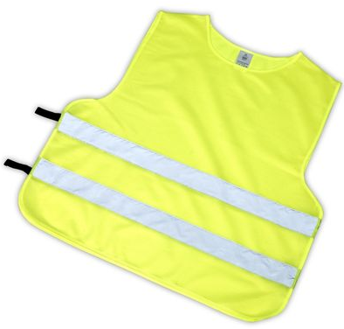
Orientační náhled:

Reklamní předmět č. 47: Bonbóny ovocné 1 kg Počet kusů: 10

Specifikace reklamního předmětu:
Popis: bonbóny s ovocnou příchutí (mix příchutí) oválného tvaru, jednotlivě balené v bílé potištěné folii – mašlička, konce mašliček mohou mít různé barvy (zelená, modrá, žlutá), bonbón .... g
Potisk: logo 1B, opakované po celé ploše obalu

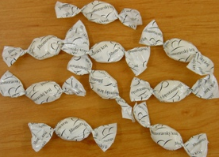
Orientační náhled:

Reklamní předmět č. 48: Dřevěné kostky Počet kusů: 100

Specifikace reklamního předmětu:
Popis: dřevěná stavebnice – barevné kostky z bukového dřeva, vhodné pro děti od 1 roku, kostky různých barev a tvarů, modul .... mm, v balení .... kostek, kostky s certifikací FSC – výrobek ze dřeva z šetrně obhospodařovaných lesů (označení FSC na obalu), baleno v krabici
Potisk: logo 1B, samolepka možná, délka 8 cm
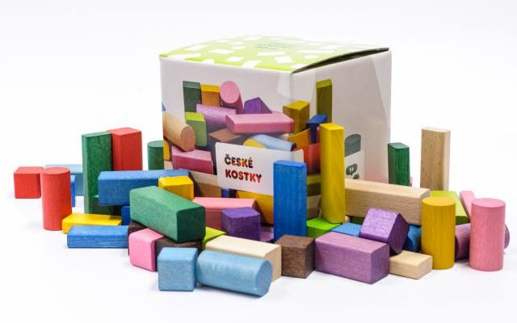
Orientační náhled:

